**Chapitre 13**

**Rôle et transport des gaz respiratoires**

CapacitÉs

* Justifier le sens de la diffusion des gaz : entre l’air alvéolaire et le sang ; entre le sang et les tissus
* Citer les différentes formes de transport du dioxygène
* Schématiser la structure moléculaire de l’hémoglobine et indiquer le site de fixation du dioxygène
* Déduire des courbes de saturation de l’hémoglobine, la quantité de dioxygène fixée au niveau des poumons et celle libérée au niveau des tissus dans différentes conditions
* Interpréter l’influence du pH, du CO2 ou de la température sur le pourcentage de saturation de l’hémoglobine
* Justifier l’intérêt de ces modulations lors de l’activité musculaire
* Comparer les formes de transport du dioxyde de carbone à celles de l’oxygène
* Repérer les molécules consommées et produites lors de la respiration cellulaire
* Préciser la localisation du processus

Activité 1 Étudier les besoins et échanges gazeux dans le corps

1. Déterminer, à partir du Doc. 1, quelles sont les molécules consommées et produites pour un muscle au repos. En déduire quels sont les échanges gazeux ayant lieu au niveau d’un muscle.

D’après le tableau, le muscle consomme du glucose et du dioxygène et produit du CO2. Il y a donc entrée d’O2 dans le muscle et sortie de CO2.

2. Comparer les échanges gazeux entre le muscle au repos et le muscle en activité. Indiquer le lien entre le dioxygène et l’activité des cellules musculaires en se référant si besoin au Doc. 16 du chapitre 1.

Les échanges gazeux s’amplifient dans un muscle en activité. L’O2 est consommé en plus grande quantité pour produire de l’énergie par respiration cellulaire.

3. Déterminer, d’après le graphique du Doc. 2, les organes qui sont les plus gros consommateurs de dioxygène pour leur fonctionnement basal, proportionnellement au pourcentage de masse corporelle qu’ils représentent.

Le foie et l’encéphale, proportionnellement à leur taille, consomment beaucoup de dioxygène.

4. Analyser les différences de composition en gaz respiratoires (O2 et CO2) du sang entrant et du sang sortant des poumons, à l’aide du Doc. 1, et en déduire le sens des échanges gazeux au niveau pulmonaire à partir des informations du Doc. 3.

Au niveau des poumons, il y a entrée de dioxygène dans les capillaires pulmonaires et sortie de CO2 vers les alvéoles pulmonaires.

Activité 2 Appliquer les différences de pression partielle lors des échanges gazeux

1. En comparant la pression partielle d’O2 et de CO2 dans les capillaires pulmonaires et dans l’air alvéolaire et en tenant compte du Doc. 4, déterminer les échanges gazeux à ce niveau à l’aide du schéma du Doc. 5.

*Cf. schéma ci-dessous.*

2. Faire de même au niveau des autres organes.

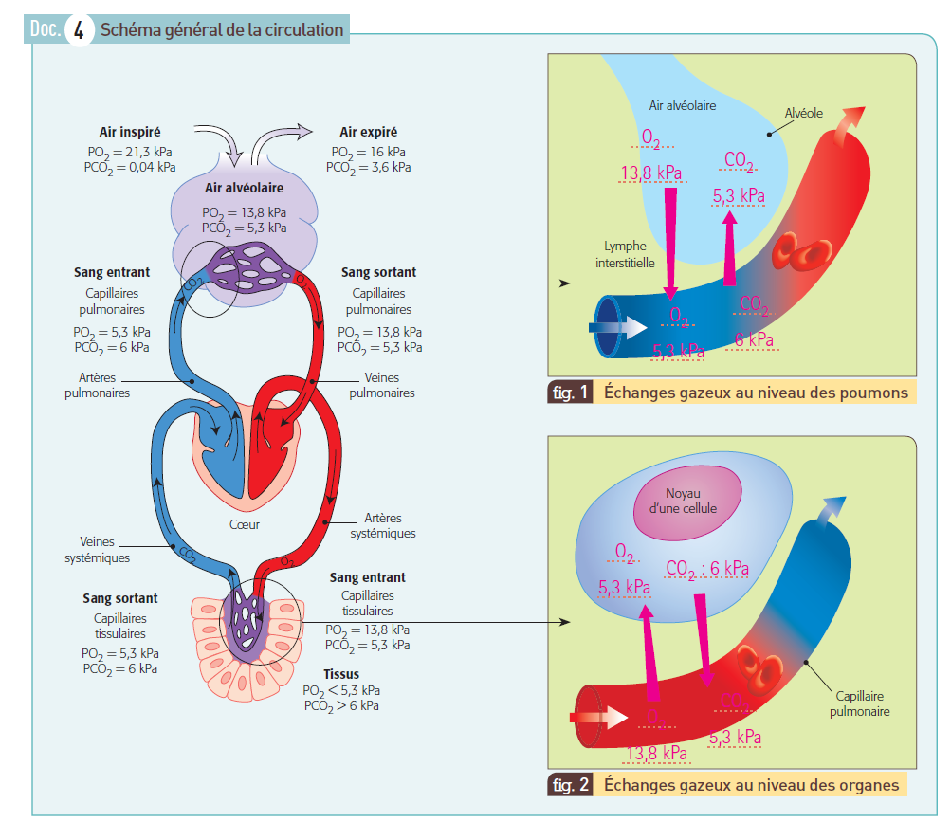

3. Indiquer l’évolution probable de ces échanges gazeux en cas d’augmentation du débit cardiaque ou de la fréquence respiratoire.

En cas d’augmentation du débit cardiaque ou de la fréquence respiratoire, ces échanges s’amplifient.

4. Préciser l’intérêt de l’augmentation du débit cardiaque et de la fréquence respiratoire lors d’une activité accrue des tissus.

Lors d’une activité accrue, les besoins du tissu augmentent. En augmentant le débit cardiaque et la fréquence respiratoire, la quantité de dioxygène fournie augmente et la respiration cellulaire qui fournit de l’énergie augmente aussi.

Activité 3 Identifier les modes de transport des gaz : cas du CO2

1. Vérifier par le calcul, à l’aide des informations du Doc. 6, que le volume d’O2 qui se solubilise dans le sang des capillaires pulmonaires vaut 0,003 mL d’O2 par mL de sang.

VO2 = 0,023 × = 0,003 mL d’O2 par mL de sang.

2. Calculer le volume d’O2 total qui peut se dissoudre dans le sang, en prenant une valeur de 5 L (ou 5 000 mL) pour le volume sanguin total d’un adulte.

On multiplie la valeur précédemment trouvée par 5 000. Cela donne un volume d’O2 total qui peut se dissoudre dans le sang égal à 15 mL.

3. Comparer cette valeur à la consommation de dioxygène par l’organisme (300 mL/ min).

15 mL est une valeur très inférieure à la consommation de dioxygène par l’organisme (300 mL/ min). Il faut une autre forme de transport du dioxygène.

4. Expliquer, en vous aidant des données du Doc. 6, la conséquence de la présence d’hémoglobine (Hb), à laquelle peut se combiner le dioxygène, dans le compartiment B représenté dans le Doc. 7.

La présence d’hémoglobine (Hb), à laquelle peut se combiner le dioxygène, permet d’augmenter considérablement le dioxygène transporté, sans impacter la pO2 dans le compartiment B, c’est-à-dire dans le sang.

5. Donner l’intérêt physiologique de l’hémoglobine.

L’hémoglobine en fixant du dioxygène permet un transport très efficace de ce gaz. Cette forme de transport est la forme majoritaire pour le dioxygène et seulement une petite portion d’O2 est transportée sous forme dissoute.

Activité 4 Montrer l’intérêt physiologique de l’hémoglobine

1. Déterminer, à l’aide des informations du Doc. 8, pourquoi l’hémoglobine est un tétramère et donner le nombre de globines la constituant.

L’hémoglobine est un tétramère car cette molécule est composée de 4 chaînes appelées globines.

2. Donner le nombre de molécule d’O2 maximal que peut fixer une molécule d’hémoglobine et écrire l’équation correspondante.

Une molécule d’O2 peut fixer au maximum 4 molécules de dioxygène.

Hb + 4 O2 → Hb(O2)4

3. À partir des informations du Doc. 9, déterminer la pression partielle en dioxygène minimale permettant une saturation complète de l’hémoglobine.

À environ 12kPa, on a une saturation complète de l’Hb.

4. Décrire comment évolue la saturation de l’hémoglobine en fonction de la PO2.

La saturation de l’Hb augmente avec la pO2. La courbe de saturation est une sigmoïde.

5. En observant le Doc. 9, expliquer la phrase : la fixation d’O2 sur l’Hb accélère la fixation des autres O2 d’après la forme de la courbe.

Cette forme de sigmoïde montre une coopération entre les globines et la fixation d’une molécule d’O2 favorise la fixation de la suivante, jusqu’à saturation.

6. Placer sur la courbe du Doc. 9 les PO2 retrouvées dans le sang au niveau alvéolaire et dans les tissus grâce aux informations du Doc. 5, et indiquer si l’O2 est libre ou fixé à l’hémoglobine.

Au niveau alvéolaire, l’Hb est saturé en O2 et au niveau tissulaire, seul 75 % des Hb sont liées à l’O2.

7. Expliquer en quoi le résultat de la question précédente présente un intérêt physiologique.

Au niveau pulmonaire, l’HB se sature en O2. Lorsque le sang oxygéné arrive au niveau des tissus, une partie de l’O2 (100-75 % d’après le graphique) est libérée et part dans les tissus.

Activité 5 Identifier la localisation intracellulaire de la respiration

1. Analyser les résultats de l’expérience présentée dans le Doc. 10 et conclure sur l’importance du glucose dans le processus de respiration cellulaire.

Après introduction du glucose dans le milieu de culture des levures, on constate une diminution d’O2 et une production de CO2. Cela est caractéristique d’une respiration cellulaire, qui nécessite donc du glucose, en plus de l’O2.

2. Montrer en quoi les résultats expérimentaux du Doc. 10 sont compatibles avec l’équation de respiration cellulaire du Doc. 11.

Il y a bien lors de la respiration cellulaire consommation d’O2 et de glucose et production de CO2 (et d’H2O).

3. Nommer l’ultrastructure essentielle à la respiration cellulaire, avec comme substrat l’acide pyruvique (qui peut provenir du glucose).

Il s'agit des mitochondries.

Activité 6 Observer les facteurs de variation de l’affinité de l’hémoglobine pour le dioxygène

1. Rappeler les valeurs des pressions partielles en O2 et CO2 retrouvées dans les lieux d’échanges gazeux, c’est-à-dire au niveau des alvéoles pulmonaires et dans les tissus actifs, à l’aide du Doc. 5.

|  |  |  |
| --- | --- | --- |
|  | **pO2 (kPa)** | **pCO2 (kPa)** |
| **Alvéoles pulmonaires** | 13,8 | 5,3 |
| **Tissus actifs** | 5,3 | 6 |

2. Déterminer graphiquement, pour chacune des conditions des trois graphiques du Doc. 13, le pourcentage de saturation en O2 de l’Hb pour une pression en dioxygène de 13,8 kPa puis de 5,3 kPa.

Les valeurs en gras dans le tableau représentent le pourcentage de saturation de l’Hb, selon les conditions :

|  |  |  |
| --- | --- | --- |
|  | pO2 = 13,8 kPa | pO2 = 5,3 kPa |
| pCO2 = 1,4 kPa | **100** | **90** |
| pCO2 = 5,3 kPa | **100** | **85** |
| pCO2 = 10,7 kPa | **100** | **50** |
|  |  |  |
| 20 °C | **100** | **100** |
| 37 °C | **100** | **80** |
| 43 °C | **85** | **60** |
|  |  |  |
| pH = 7,2 | **90** | **60** |
| pH = 7,4 | **100** | **80** |
| pH = 7,6 | **100** | **90** |

3. Décrire l’effet Bohr qui correspond à la modification de la saturation de Hb par le dioxygène lors d’une élévation de la pCO2 et de la température et d’une acidification du milieu.

En cas d’une élévation de la pCO2, de la température et d’une acidification locale (conditions retrouvées au contact de tissus actifs), l’Hb a moins d’affinité pour O2. C’est l’effet Bohr qui est observé au niveau des tissus et favorise le relargage d’O2 par l’HB.

4. Proposer une synthèse des mécanismes mis en jeu lors d’un exercice physique qui permettent une meilleure oxygénation des tissus à l’aide du Doc. 13 et du Doc. 14.

Lors d’un exercice physique, les muscles actifs consomment de l’O2 et produisent du CO2. L’activité provoque aussi une augmentation locale de la température et une acidification du milieu. Tout cela concourt à un effet Bohr qui va favoriser l’oxygénation de ces tissus.

Exercice 1 Conséquence d’une hémolyse

1. Annoter le document. Préciser le numéro de l’élément auquel se fixe le dioxygène.

1 = hème.

2 = globine.

3 = O2.

2. Donner le terme médical correspondant à l’expression notée en caractère gras.

Diminution de la quantité de dioxygène transportée dans le sang = hypoxémie.

3. Expliquer la conséquence de la diminution du transport d’O2 dans le sang.

Cela provoque une mauvaise oxygénation des tissus. Le cerveau et le foie nécessitent beaucoup d’O2. Ces organes peuvent être en difficulté rapidement.

Exercice 2 Échanges gazeux

1. Déterminer pour un muscle au repos le sens des échanges gazeux.

Entrée d’O2 dans les cellules musculaires et sortie de CO2.

2. Comparer les échanges gazeux entre le muscle au repos et le muscle en activité.

La quantité de gaz échangés est plus importante dans un muscle en activité.

3. Faire le lien entre la réponse à la question précédente et les variations des quantités de glucose dans le sang.

La quantité de glucose consommée est aussi plus importante dans un muscle en activité.

Dans le muscle, le besoin en énergie est plus grand et celle-ci est obtenue par respiration cellulaire, qui consomme O2 et glucose.

Exercice 3 Respiration

1. Écrire l’équation chimique correspondant à la respiration.



2. Montrer en quoi cette équation est compatible avec les échanges figurés sur le dessin ci-dessus.

On constate une entrée de glucose et O2 dans la cellule et une sortie de CO2.

3. Nommer l’ultrastructure essentielle à la respiration.

L'ultrastructure essentielle à la respiration est la mitochondrie.

4. Préciser le devenir du dioxyde de carbone dans le sang.

Le CO2 va majoritairement se coupler à l’eau pour former HCO3 et sera transporté par le système veineux jusqu’aux poumons où le CO2 sera finalement expiré.

Exercice 4 Étude d’une courbe de saturation

1. Donner la PO2 minimale qui permet une saturation complète de l’hémoglobine.

Le CO2 est un déchet métabolique, issu de la respiration cellulaire.

2. Déterminer sur le graphique le pourcentage de saturation de l’hémoglobine lorsqu’elle passe dans les poumons, au contact de l’air alvéolaire (PO2 = 13,8 kPa).

Entrée de CO2 dans le sang au niveau des tissus et sortie du CO2 dans les alvéoles pulmonaires.

3. Évaluer le pourcentage de saturation de l’hémoglobine à proximité de tissus actifs (PO2 = 5,3 kPa).

Sang hématosé : % CO2 lié à protéines du sang = 2,4 / (2,7+44+2,4) = 4,8 %.

Sang non hématosé : % CO2 lié à protéines du sang = 3,9 / (3,1 + 47 + 3,9) = 7,2 %.

4. En déduire la proportion d’O2 relargué au niveau des tissus.

Le transport de CO2 dissous est très insuffisant pour satisfaire les besoins physiologiques.

5. Décrire l’allure d’une courbe de saturation dans des conditions d’hyperthermie par rapport à une courbe réalisée à 37 °C.

La transformation d’une grande quantité de CO2 en hydrogénocarbonate entraîne une acidification du milieu et une déviation de la courbe de saturation vers le bas. C’est un des facteurs de l’effet Bohr.

Exercice 5 Ultrastructures de l’appareil respiratoire

1. Préciser l’origine du CO2 qui entre dans le sang.

Le CO2 est un déchet métabolique, issu de la respiration cellulaire.

2. Indiquer les lieux d’échanges du CO2 dans le corps

Entrée de CO2 dans le sang au niveau des tissus et sortie du CO2 dans les alvéoles pulmonaires.

3. Calculer le pourcentage de CO2 transporté dans le sang sous forme combinée dans le cas du sang hématosé et dans le cas du sang non hématosé.

Sang hématosé : pourcentage CO2 lié aux protéines du sang = 2,4 / (2,7 + 44 + 2,4) = 4,8 %.

Sang non hématosé : pourcentage CO2 lié aux protéines du sang = 3,9 / (3,1 + 47 + 3,9) = 7,2 %.

4. Préciser pourquoi il est nécessaire qu’une partie du CO2 soit transportée sous forme combinée dans le sang.

Le transport de CO2 dissout est très insuffisant pour satisfaire les besoins physiologiques.

5. Expliquer la conséquence sur le pH du sang d’une grande quantité de CO2 transformée en hydrogénocarbonate et préciser la modification de la courbe de saturation induite.

La transformation d’une grande quantité de CO2 en hydrogénocarbonate entraîne une acidification du milieu et une déviation de la courbe de saturation vers le bas. C’est un des facteurs de l’effet Bohr.

Exercice 6 Terminologie et vocabulaire médical

Indiquer la relation entre le dioxygène et les termes suivants.

Le dioxyde de carbone contient deux atomes d’oxygène.

La désoxyhémoglobine est une hémoglobine ne contenant pas de dioxygène.

L’oxyhémoglobine est une hémoglobine saturée en dioxygène.

Une hypoxie est due à une insuffisance de dioxygène.

Une oxydation est un phénomène de corrosion dû à l’oxygène.

QCM

Indiquer la (ou les) proposition(s) juste(s).

1 La flèche jaune représentée sur la figure symbolise le sens de diffusion :

a. de l’eau

b. du CO2

c. du dioxygène

d. de l’hémoglobine

2 Le pourcentage de saturation de l’hémoglobine est égal à :

a. [O2]fixé/[Hb]total

b. ([O2]fixé/4x[Hb]total) x100

c. ([Hb]4/[O2]fixé) x 100

3 Un sang hématosé est :

a. riche en dioxygène

b. riche en dioxyde de carbone

c. pauvre en dioxygène

d. pauvre en dioxyde de sodium

4 L’hypercapnie correspond à :

a. trop d’oxygène

b. trop de monoxyde de carbone

c. trop de dioxyde de carbone

d. trop d’acide

5 L’effet Bohr a lieu en cas :

a. de diminution de la température

b. de diminution du pH

c. d’augmentation du CO2

6 L’oxygène se fixe sur l’hémoglobine :

a. au niveau de l’hème

b. sur une amine des hémoglobines

c. sur les unités α (mais pas sur des unités β)

7 Le dioxyde de carbone est essentiellement transporté dans le sang :

a. par la carboxyhémoglobine

b. sous forme combinée à l’eau

c. sous forme dissoute

8 La molécule ci-dessus est celle :

a. du dioxyde de carbone

b. du monoxyde de carbone

c. du dioxygène

9 Le travail du muscle entraîne :

a. une acidose

b. une alcalose

c. une hypothermie

J La carboxyhémoglobine est :

a. une hémoglobine liée au CO

b. une hémoglobine liée à CO2

c. une hémoglobine saturée d’oxygène